周一到周六晚上：

周一到周五：

网络：网络项目

Linux系统管理与服务

项目：

周六： DB

网络：

项目：达内教学网络升级

项目描述：达内现有10个教室和两个办区。因为学员人数增加，又增加了5个教室。需要对现有网络进行升级改造。

项目实施：

IP地址规划：192.168.x.0/24 x ->教室编号

VLAN规划：vlanX X->教室编号

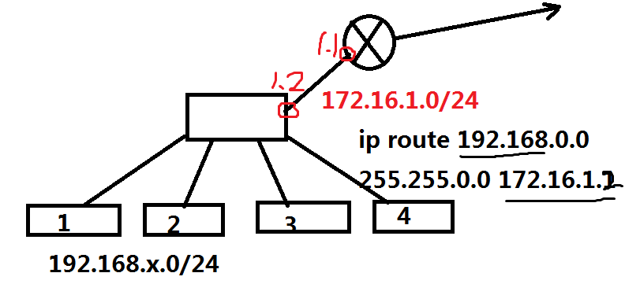

路由配置：路由器配置到达各VLAN的汇总路由，还要配置到达互联网的缺省路由。三层交换机由于和各VLAN是直连的，所以只需要配置一条到达外界的缺省路由。

NAT：在路由器上配置到达互联网所需的PAT

ACL：访问控制列表。禁止学生机访问办公环境主机。

DHCP：在三层交换机上配置DHCP，为每个教室分配网络参数。

启用生成树协议STP。即使没有环境也要启用，防止误操作。

设备：H3C千兆交换机、CISCO 3560三层交换机、飞鱼星企业路由器。

工厂：20栋厂房，每栋厂房20个货架，每个货架100台机器。要求划分VLAN。

问：第5栋厂房，第5号货架，第5台机器IP地址是多少？

10.x.y.z

X -> 厂房编号

Y -> 货架编号

Z -> 机器IP地址

私有地址：

A：10.0.0.0／8

B：172.16.0.0~172.31.0.0/16

C：192.168.0.0～192.168.255.0／24

网络架构：

三层架构，接入层、汇聚层、核心层

接入层：用于连接主机（服务器）

汇聚层：用于VLAN间通信，将主机的数据发往核心层

核心层：用于接入互联网

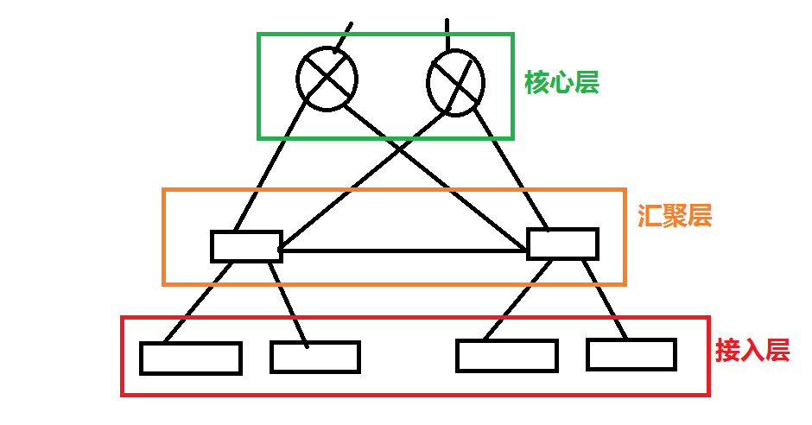

STP：

1. 选择根网桥。唯一依据是BID最小
2. 每个非根网桥选择一个根端口。
3. 每个物理段选择一个指定端口。
4. 既不是根端口，也不是指定端口的端口被阻塞